專業研究中心系網頁維護說明

一、中心助理同樣於後台登入，使用中心助理之帳密，**其權限限於編輯該中心的頁面，以及發表該中心之文章。其他站內文章僅有檢視權限。**

下圖以刑法研究中心為例：

僅能編輯到自己所發出的文章，且僅能看到自己所屬的頁面。

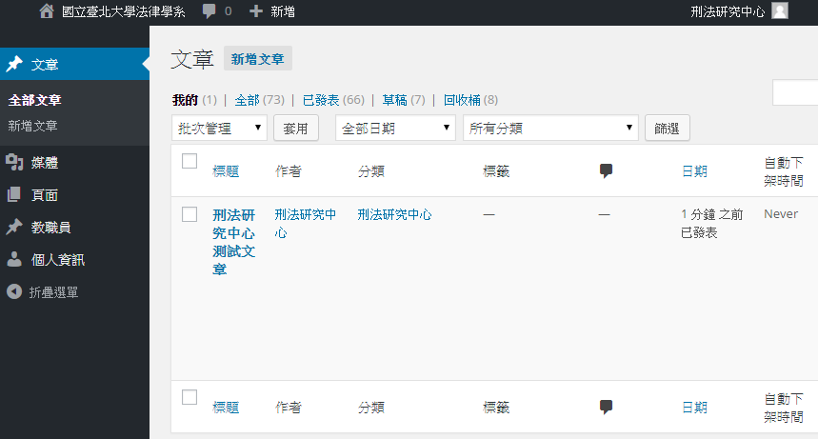 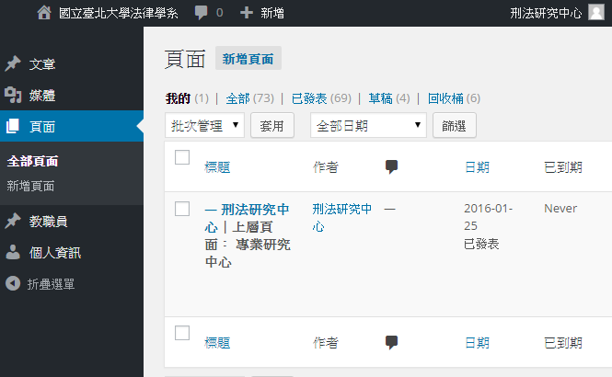

中心助理發表文章，不需選擇類別，系統會自動設定發文類別為該中心之文章。

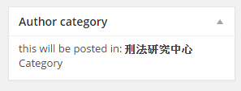

二、新增文章

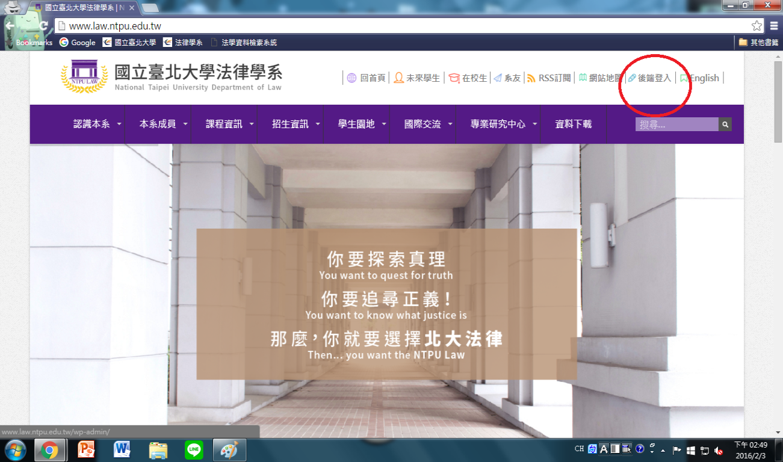

STEP 1.

進入系辦網頁，點擊右上角「後端登入」。

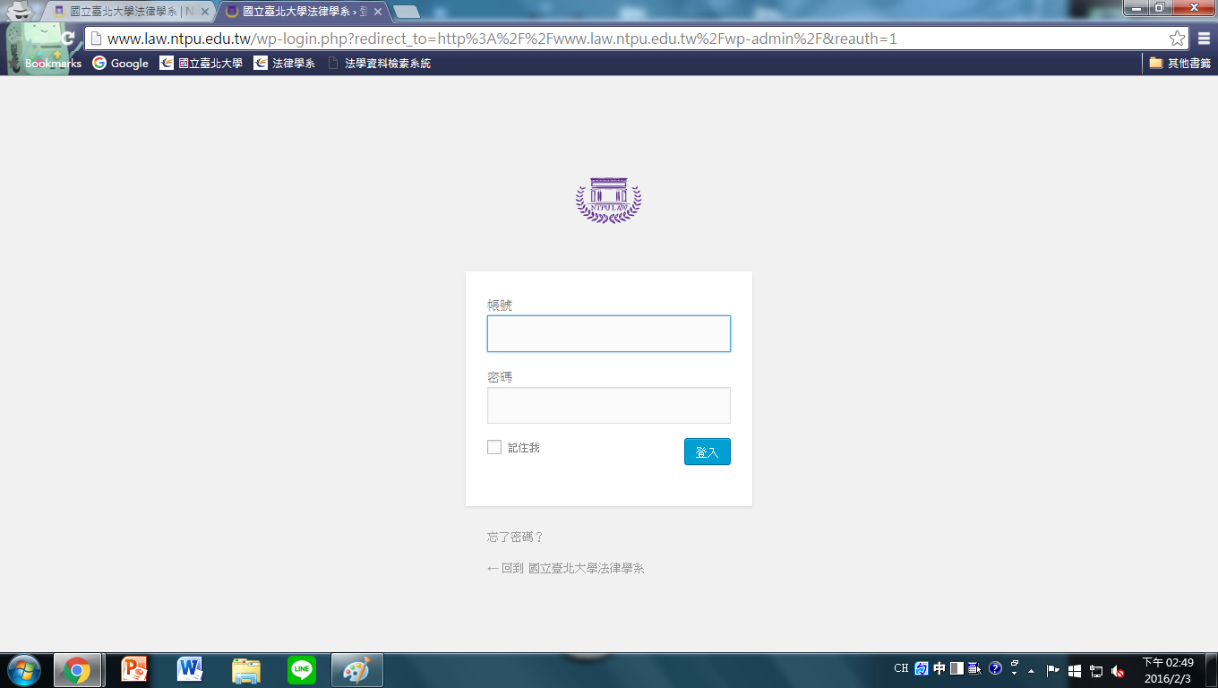

STEP 2.

以中心助理的帳號密碼登入

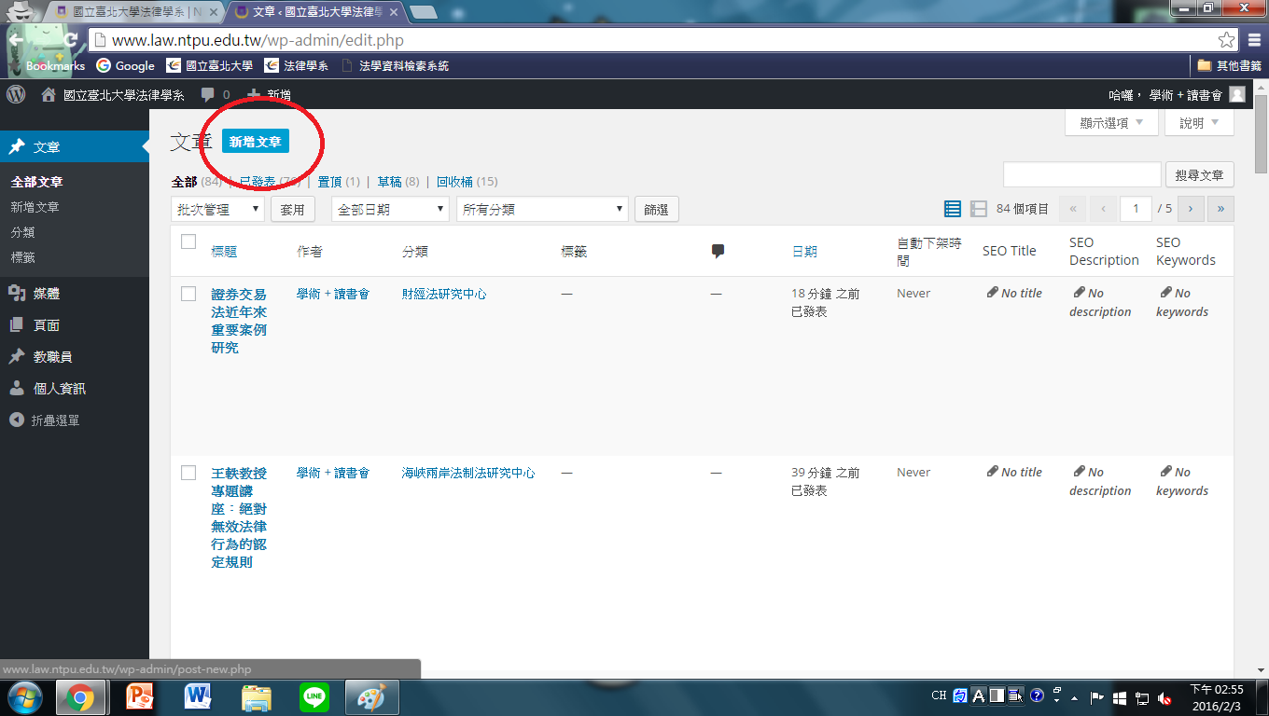

STEP 3.

登入後點擊新增文章

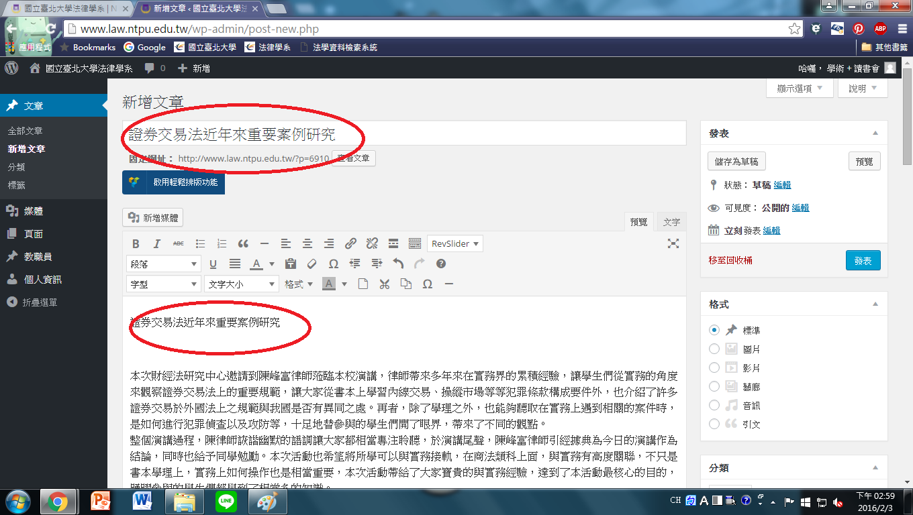

STEP 4.打入標題及文章內容。注意：文章標題要打入下圖兩個紅色區域。

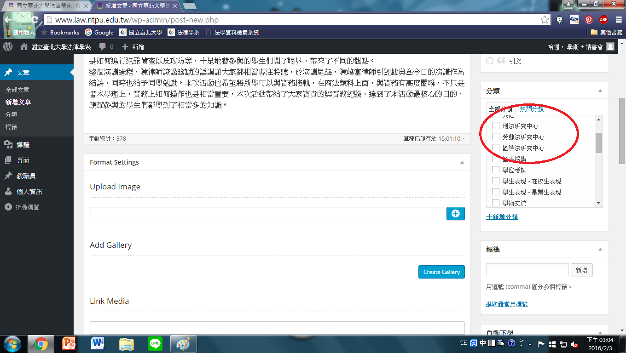STEP 5.選取各中心分類。

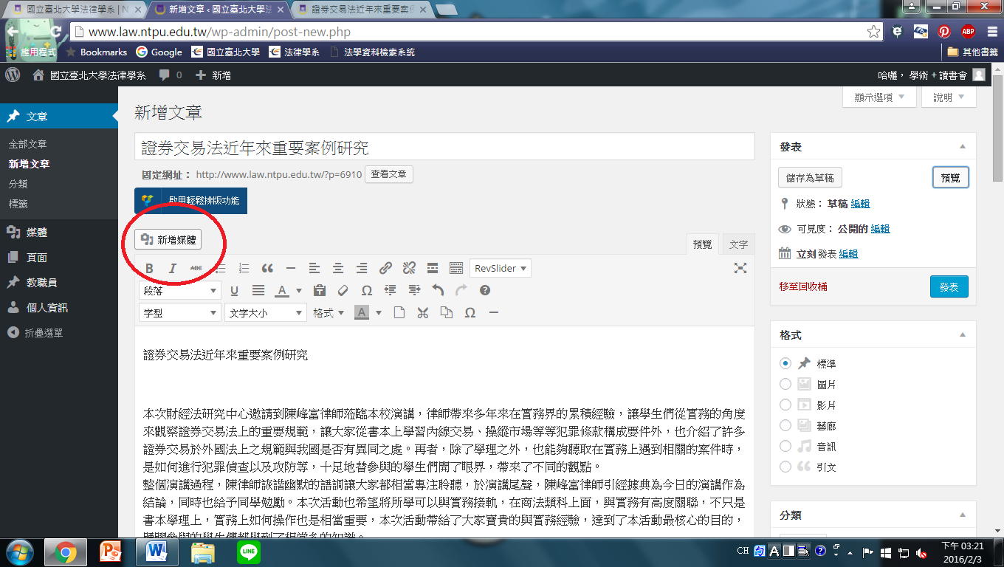

STEP 6.若欲增加照片至內文，可點擊新增頁面中的新增媒體。

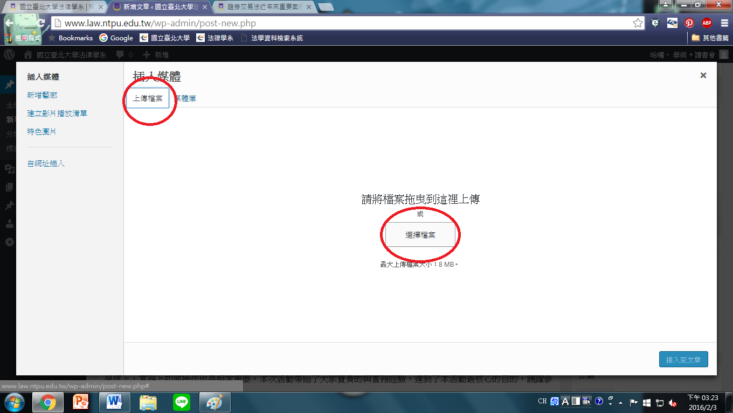STEP 7.點擊上傳檔案後，即可選擇電腦內照片。

STEP 8.選擇照片後即可點擊右下角以插入文章。

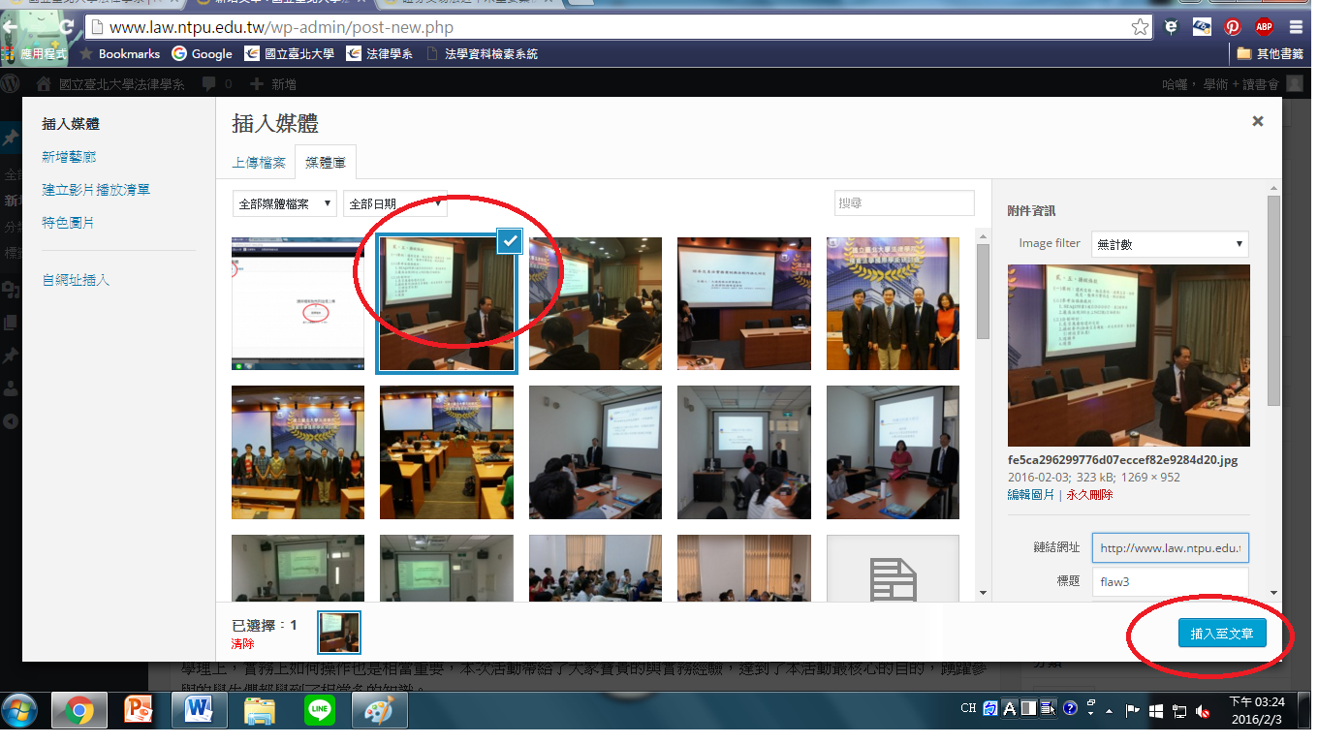

媒體庫即是放置整個網站所有用到的圖片，亦可放置word檔和PDF檔，需注意的是，系統只接受英文及數字檔名，使用中文會有檔案無法上傳之情形發生。

8.-1點選圖片後會看到該圖片的詳細資訊，如下圖：

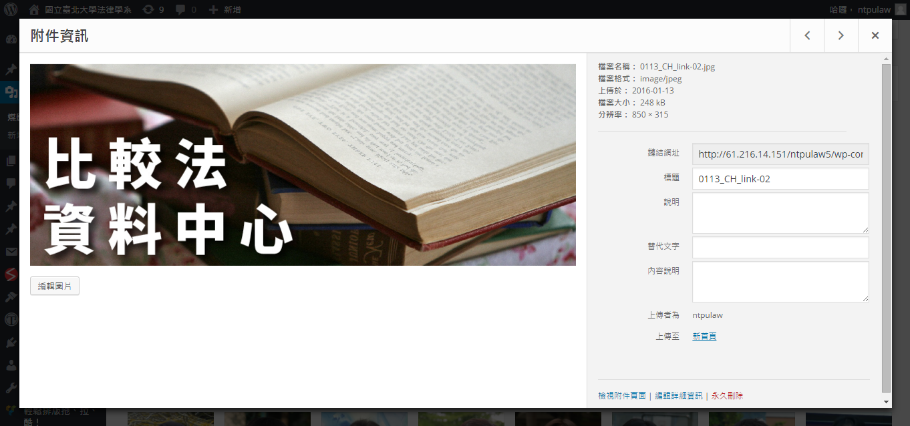

常用的設定動作有兩種：

１．複製該檔案的網址（用於設定超連結時，*可參見****編輯文章/新增文章****中提到的情況* ）。

２．可以在右下角處的紅字 **[永久刪除]** 去刪除該檔案。

STEP **9.發文自動上下架功能**

**9-1自動上架：**若發文日期在未來時間，則系統會排程該文章至該未來時間才上架。

例如於 2016/1/20 送出之文章，但發表日期設定為 2016/3/27，則該文未來才會上架。

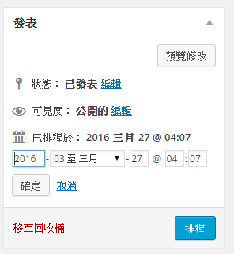

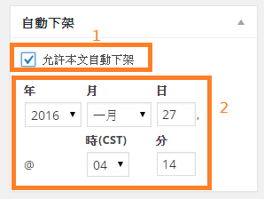

**9-2發文自動下架**

自動下架功能於文章編輯頁面的右下側，請先勾選允許自動下架，再選擇下架日期，接著，在輸入下架日期。**文章於該時間過後會自動變成草稿，不顯示於前臺**，以利未來若要恢復上架時再利用。

STEP 10.點擊預覽以檢查刊出後的格式有無問題，確認無誤後即可以發表。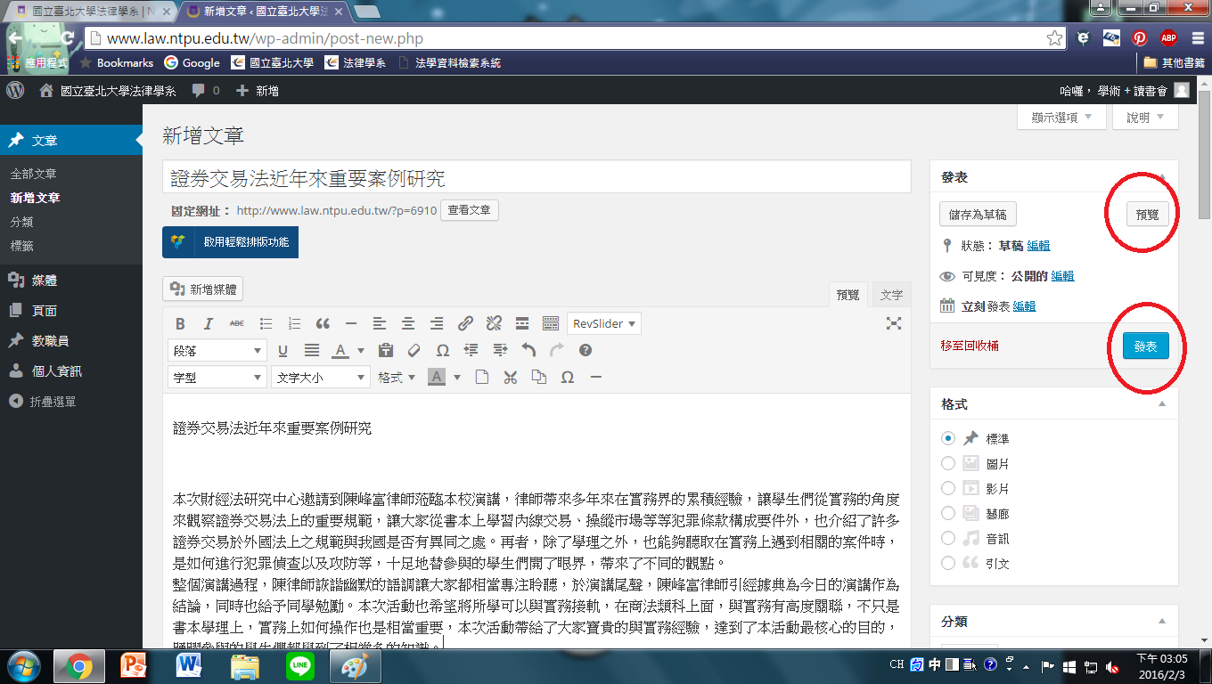

STEP 11.成果如下。

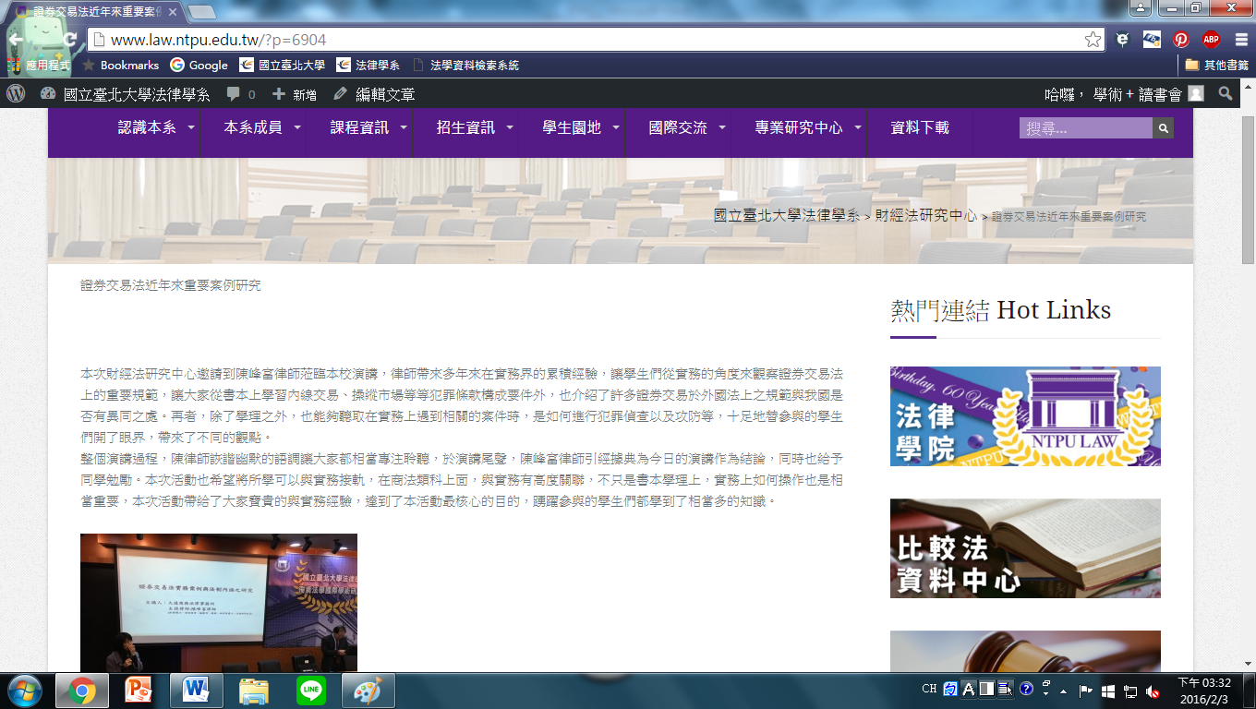

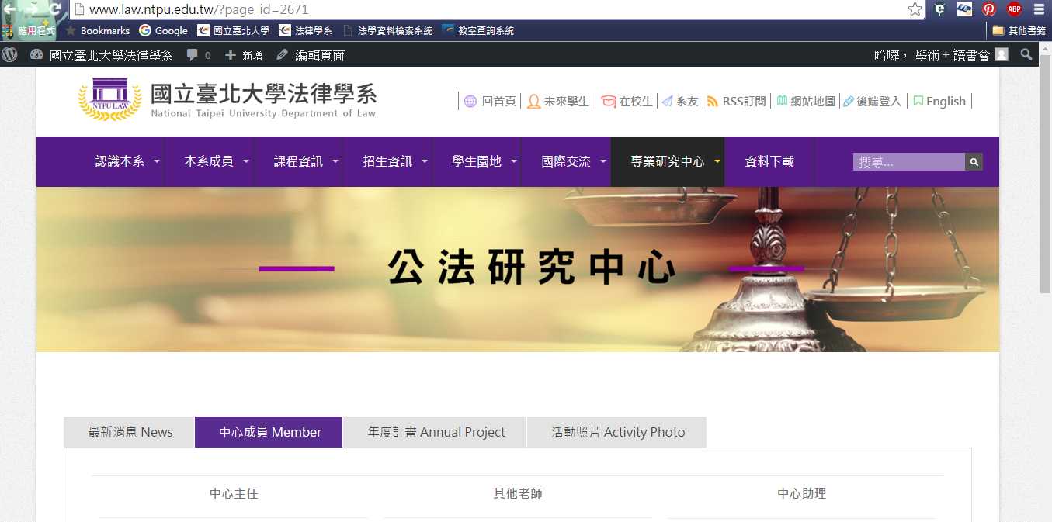三、更新中心成員名單

STEP1：進入各研究中心網頁，後端登入後，點選編輯頁面。

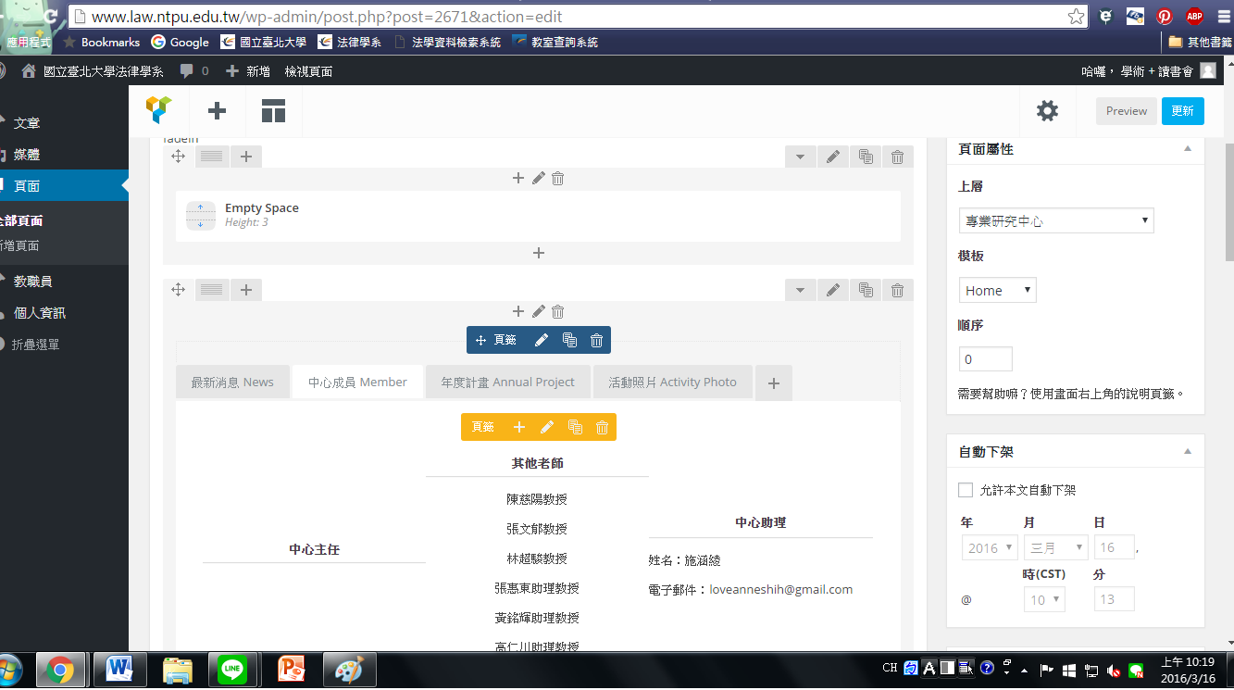

STEP2：

選擇中心成員Member。

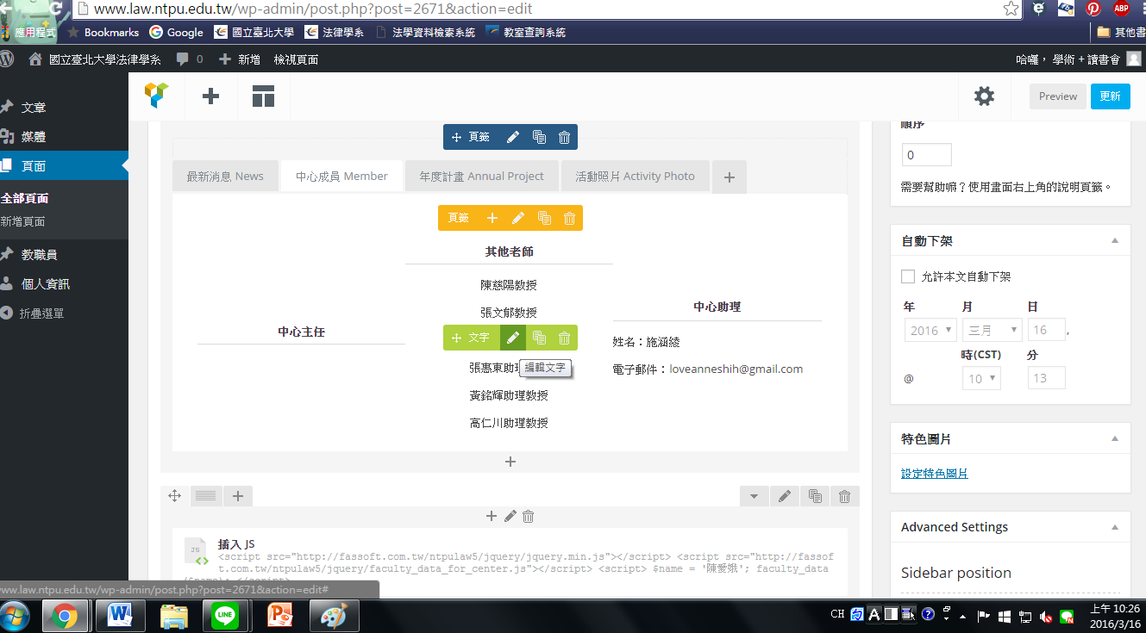

STEP3-1：若更新中心成員，移到「其他老師」，點選編輯文字，逕行編輯即可。

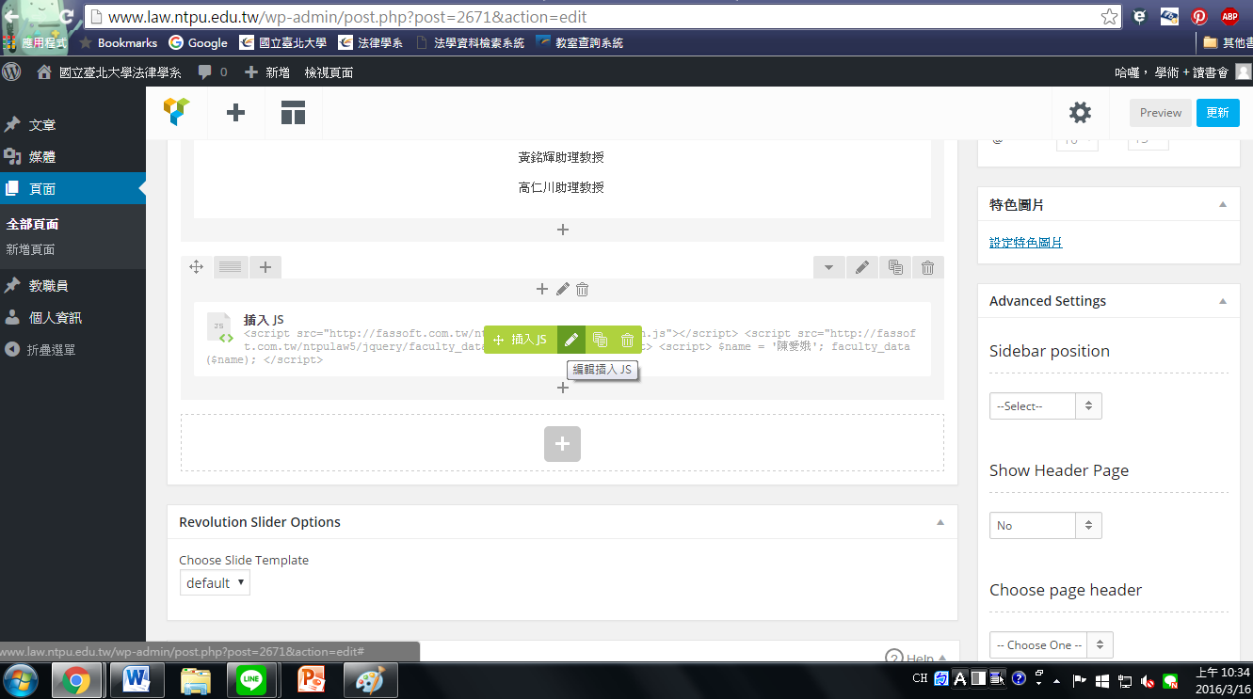

STEP3-2：若欲更新中心主任，於「插入JS」，選擇編輯插入JS。

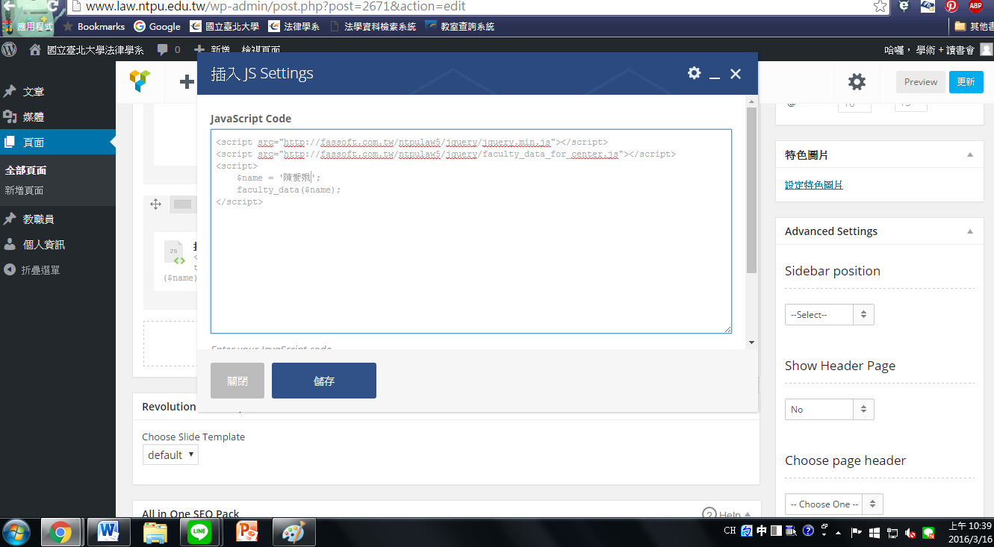

STEP4：於插入JS Settings逕行更改老師姓名即可。

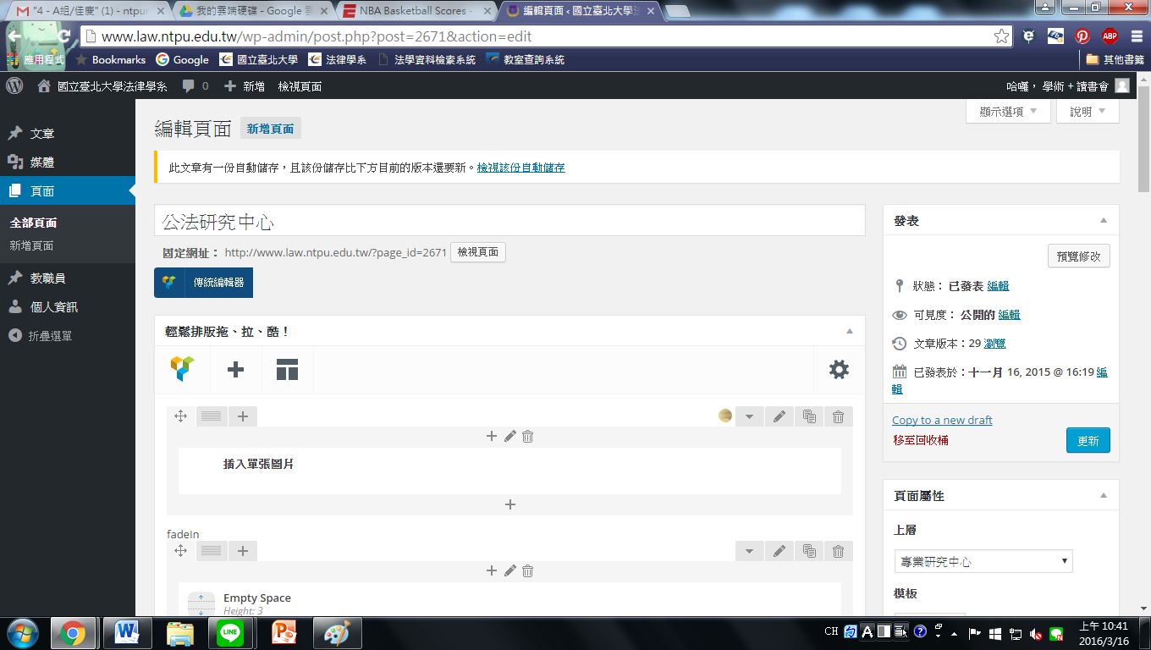

STEP5：預覽修改以確認無誤，並予以更新即可。